巍揚實業股份有限公司九十八學年第二學期【勁梅獎】申請表
年 月 日
申請人基本資料
申請人姓名： |  |  |  |  | 生日：民國 年 月 日 |  |  |  |  |  |  | 性別：□男 □女
身分證字號： |  |  |  |  | 通訊住址：
聯絡電話： |  |  |  |  | 學校名稱： |  |  |  |  |  |  |  | 班級： 年 班
申請人家庭組成
親屬  稱謂 | 姓名 | 存歿 | 年齡 |  |  | 健康狀況 |  |  |  | 就學或  就業狀況 |  |  |  | 每月收入
 |  |  |  |  |  | 正常 | 疾病 |  | 殘障 |  |  |  |  | 每月收入
申請人家庭狀況說明
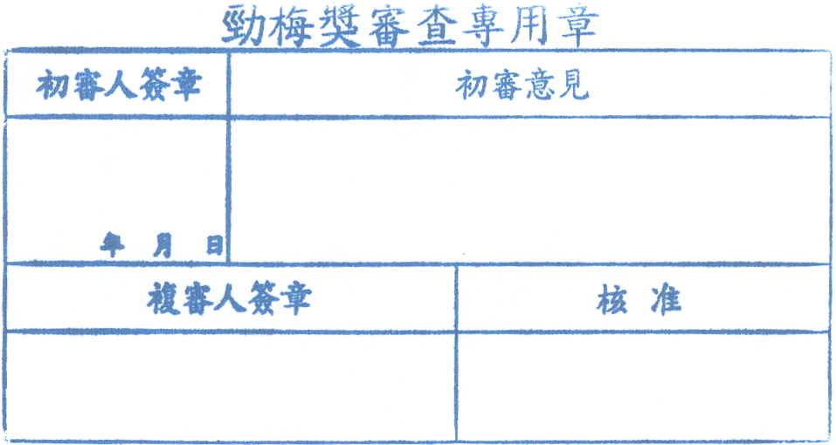
導師推薦說明 |  |  |  |  |  |  |  | 導師姓名(請簽名或用印)： 老師
承辦老師姓名： |  |  |  | 連絡電話： |  |  |  |  |  |  | E-mail：
備註：
一、各欄請以正楷詳細填寫。
二、各項申請文件請按：1.本申請書、2.成績單（一年級申請人於第一學期申請時，得免附此文件）、3.學生證或在學證明影印本、4.戶口名簿影印本、5.低收入戶、家庭突生變故、其他清寒或災變證明文件之順序裝訂。
三、已申請該學期【勁梅校長獎】者，不得再申請本獎。

